THÔNG TIN CHUNG CỦA NHÓM
- Link YouTube video của báo cáo (tối đa 5 phút): https://youtu.be/7EYSdGnorO8
- Link slides (dạng .pdf đặt trên Github của nhóm):
(ví dụ: https://github.com/mynameuit/CS2205.xxx/TenDeTai.pdf)
- Mỗi thành viên của nhóm điền thông tin vào một dòng theo mẫu bên dưới
- Sau đó điền vào Đề cương nghiên cứu (tối đa 5 trang), rồi chọn Turn in
- Lớp Cao học, mỗi nhóm một thành viên

- Họ và Tên: Lê Thành Duy Ân  - MSSV: 250201041   | - Lớp: CS2205.JAN2026  - Tự đánh giá (điểm tổng kết môn): 9.0/10  - Số buổi vắng: 1  - Số câu hỏi QT cá nhân: 3  - Số câu hỏi QT nhóm: 0  - Link Github: https://github.com/Anlele1701/UIT_CS2205.CH203_CreditCardUsageSegmentation

ĐỀ CƯƠNG NGHIÊN CỨU
TÊN ĐỀ TÀI (IN HOA)
PHÂN TÍCH HIỆU QUẢ HOÀN TIỀN VÀ RỦI RO CHI TIÊU QUÁ MỨC CỦA NGƯỜI DÙNG THẺ TÍN DỤNG TẠI VIỆT NAM
TÊN ĐỀ TÀI TIẾNG ANH (IN HOA)
ANALYSIS OF CASHBACK EFFECTIVENESS AND OVERSPENDING RISK AMONG CREDIT CARD USERS IN VIETNAM
TÓM TẮT (Tối đa 400 từ)
Hoàn tiền, hay cashback, là một trong những lợi ích phổ biến của thẻ tín dụng, thường được người dùng đánh giá thông qua tổng số tiền được hoàn lại sau khi chi tiêu. Tuy nhiên, tổng cashback cao không phải lúc nào cũng phản ánh lợi ích tài chính thực sự. Trong nhiều trường hợp, người dùng có thể nhận được cashback cao nhưng đồng thời chi tiêu vượt nhu cầu, vượt giới hạn hoàn tiền, sử dụng sai danh mục ưu đãi hoặc phát sinh phí và lãi do thanh toán không đúng hạn. Khi đó, lợi ích ròng từ cashback có thể thấp, thậm chí âm.
Đề tài này hướng đến việc phân tích hiệu quả hoàn tiền và rủi ro chi tiêu quá mức của người dùng thẻ tín dụng tại Việt Nam từ góc nhìn người dùng. Nghiên cứu dự kiến xây dựng hoặc mô phỏng bộ dữ liệu giao dịch theo đơn vị user-month, tức mỗi dòng dữ liệu đại diện cho hành vi chi tiêu của một người dùng trong một tháng. Từ dữ liệu này, nghiên cứu sẽ tính toán các chỉ số như Effective Cashback Rate, Net Cashback Benefit, Wasted Cashback và Overspending Risk nhằm đánh giá hiệu quả hoàn tiền một cách toàn diện hơn.
Bên cạnh đó, đề tài áp dụng thuật toán K-Means clustering để phân nhóm người dùng dựa trên đặc điểm chi tiêu, cơ cấu danh mục, hiệu quả cashback và mức độ rủi ro. Các cụm người dùng sau đó sẽ được diễn giải thành những nhóm có ý nghĩa thực tế như Efficient User, Overspender, Cap Ignorer và Wrong-Card User. Kết quả kỳ vọng của nghiên cứu là cung cấp một cách nhìn rõ ràng hơn về việc người dùng có thực sự hưởng lợi từ cashback hay không, đồng thời hỗ trợ nhận diện các hành vi chi tiêu kém hiệu quả hoặc tiềm ẩn rủi ro.
GIỚI THIỆU (Tối đa 1 trang A4)
Trong những năm gần đây, thẻ tín dụng ngày càng được sử dụng phổ biến tại Việt Nam nhờ sự tiện lợi trong thanh toán, khả năng chi tiêu trước trả tiền sau và các chương trình ưu đãi đi kèm. Trong số đó, cashback là một hình thức ưu đãi quen thuộc, cho phép người dùng nhận lại một phần giá trị giao dịch sau khi chi tiêu. Các chương trình cashback thường được thiết kế theo danh mục chi tiêu như ăn uống, mua sắm, siêu thị, di chuyển, du lịch hoặc giao dịch trực tuyến.
Tuy nhiên, cách người dùng đánh giá hiệu quả cashback hiện nay thường còn khá đơn giản. Nhiều người có xu hướng chỉ nhìn vào tổng số tiền được hoàn lại và xem đó là thước đo chính của lợi ích. Ví dụ, một người nhận được 500.000 đồng cashback trong tháng có thể được xem là sử dụng thẻ hiệu quả hơn người chỉ nhận 200.000 đồng. Tuy nhiên, cách đánh giá này chưa phản ánh đầy đủ bản chất tài chính của cashback.
Thực tế, tổng cashback cao có thể đến từ việc người dùng chi tiêu nhiều hơn. Nếu mức chi tiêu đó vượt quá nhu cầu thực tế hoặc vượt ngân sách cá nhân, cashback có thể vô tình trở thành động lực thúc đẩy chi tiêu quá mức. Ngoài ra, nhiều chương trình cashback có giới hạn hoàn tiền theo tháng. Khi người dùng đã đạt giới hạn nhưng vẫn tiếp tục chi tiêu với kỳ vọng được hoàn thêm, phần chi tiêu sau đó không còn tạo ra lợi ích cashback tương ứng. Bên cạnh đó, nếu người dùng thanh toán chậm và phát sinh lãi hoặc phí, số tiền cashback nhận được có thể không đủ bù đắp các chi phí này.
Vì vậy, để đánh giá cashback một cách hợp lý, cần xem xét không chỉ tổng số tiền hoàn lại mà còn cả tỷ lệ hoàn tiền thực tế, lợi ích ròng sau khi trừ chi phí, phần cashback bị lãng phí và mức độ rủi ro chi tiêu. Đây là lý do đề tài lựa chọn phân tích hiệu quả hoàn tiền và rủi ro chi tiêu quá mức từ góc nhìn người dùng thẻ tín dụng.
Đề tài sử dụng cách tiếp cận dựa trên dữ liệu, trong đó hành vi chi tiêu được chuyển thành các đặc trưng định lượng. Các chỉ số như Effective Cashback Rate, Net Cashback Benefit, Wasted Cashback và Overspending Risk được sử dụng để phản ánh hiệu quả cashback một cách rõ ràng hơn. Sau đó, thuật toán K-Means được áp dụng để phân nhóm người dùng theo các mẫu hành vi tương đồng. Việc phân nhóm này giúp nhận diện những nhóm người dùng tận dụng cashback hiệu quả, những nhóm chi tiêu quá mức, những nhóm bỏ qua giới hạn hoàn tiền và những nhóm sử dụng thẻ chưa phù hợp với danh mục chi tiêu.

MỤC TIÊU (Viết trong vòng 3 mục tiêu)
1. Xây dựng bộ dữ liệu phân tích theo đơn vị user-month từ dữ liệu người dùng, thẻ tín dụng, giao dịch, danh mục chi tiêu, quy tắc cashback, giới hạn hoàn tiền, phí và lãi.

2. Tính toán các chỉ số đánh giá hiệu quả cashback, bao gồm Effective Cashback Rate, Net Cashback Benefit, Wasted Cashback và Overspending Risk, nhằm phản ánh lợi ích thực tế và rủi ro chi tiêu của người dùng.

3. Áp dụng thuật toán K-Means để phân nhóm người dùng theo hành vi chi tiêu và hiệu quả hoàn tiền, từ đó diễn giải các cụm thành những nhóm người dùng có ý nghĩa thực tế.

NỘI DUNG VÀ PHƯƠNG PHÁP
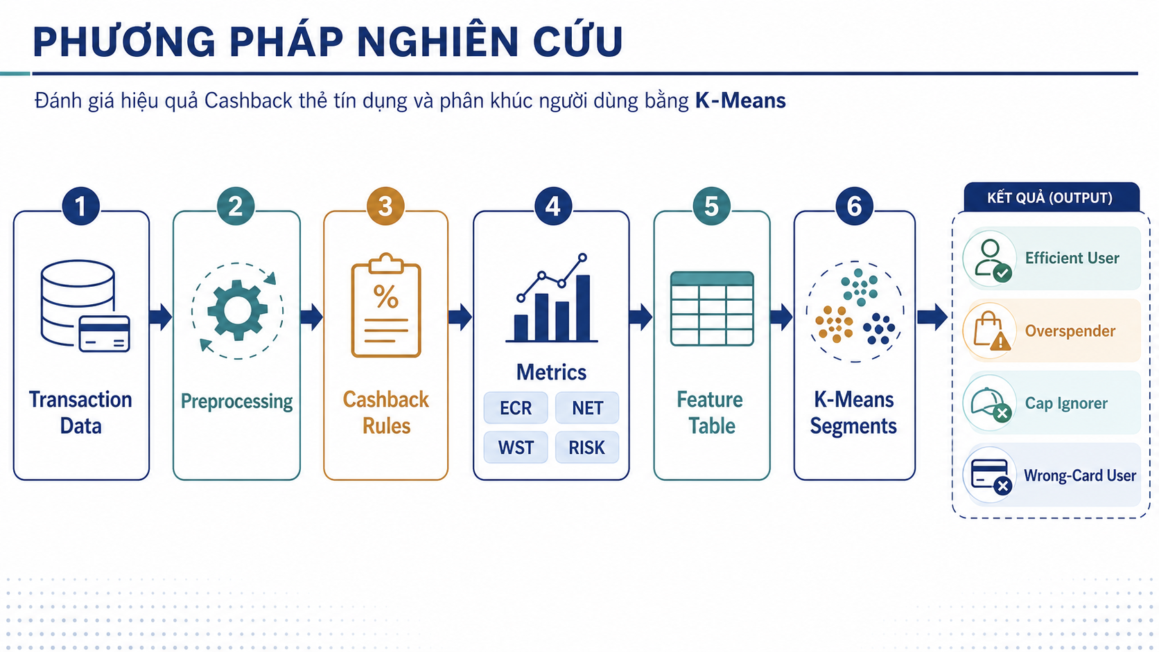
Bước 1: Thu thập hoặc mô phỏng dữ liệu
Dữ liệu đầu vào bao gồm thông tin người dùng, thông tin thẻ tín dụng, giao dịch, danh mục chi tiêu, quy tắc cashback, giới hạn hoàn tiền theo tháng, phí và lãi. Trong trường hợp chưa có dữ liệu thực tế, nghiên cứu có thể sử dụng dữ liệu mô phỏng hoặc bán mô phỏng để phản ánh các tình huống chi tiêu phổ biến của người dùng thẻ tín dụng tại Việt Nam. Dữ liệu được làm tại dataset Kaggle
Bước 2: Tiền xử lý dữ liệu
Các giao dịch được làm sạch, chuẩn hóa và ánh xạ vào các danh mục chi tiêu như ăn uống, mua sắm, siêu thị, di chuyển, du lịch hoặc giao dịch trực tuyến. Sau đó, dữ liệu được tổng hợp theo đơn vị user-month. Mỗi dòng dữ liệu đại diện cho hành vi chi tiêu của một người dùng trong một tháng.
Bước 3: Tính toán cashback và các chỉ số đánh giá
Nghiên cứu áp dụng quy tắc cashback của từng loại thẻ để tính cashback tiềm năng và cashback thực nhận. Từ đó, các chỉ số chính được xây dựng:
Effective Cashback Rate: đo tỷ lệ cashback thực nhận trên tổng chi tiêu.
Net Cashback Benefit: đo lợi ích ròng sau khi trừ phí và lãi.
Wasted Cashback: đo phần cashback bị lãng phí do vượt cap, sai danh mục hoặc sử dụng thẻ chưa phù hợp.
Overspending Risk: đo mức độ rủi ro chi tiêu vượt ngân sách hoặc chi tiêu thêm chỉ để nhận cashback.
Bước 4: Xây dựng feature cho K-Means
Các feature được chia thành ba nhóm chính. Nhóm thứ nhất là đặc điểm chi tiêu, gồm tổng chi tiêu, số lần giao dịch, giá trị trung bình mỗi giao dịch và số ngày có giao dịch. Nhóm thứ hai là cơ cấu danh mục, gồm tỷ trọng chi tiêu theo từng loại danh mục và tỷ lệ chi tiêu thuộc danh mục được hoàn tiền. Nhóm thứ ba là hiệu quả và rủi ro cashback, gồm ECR, NET, WST và RISK.
Trước khi đưa vào K-Means, các feature được chuẩn hóa nhằm tránh việc các biến có giá trị lớn như tổng chi tiêu hoặc NET áp đảo các biến tỷ lệ như ECR hoặc RISK.
Bước 5: Áp dụng K-Means clustering
K-Means được sử dụng để phân nhóm các user-month có đặc điểm tương đồng. Số cụm k được lựa chọn thông qua Elbow Method và Silhouette Score. Elbow Method giúp xác định điểm mà việc tăng thêm số cụm không còn làm giảm đáng kể sai số gom cụm. Silhouette Score giúp đánh giá mức độ tách biệt giữa các cụm.
Bước 6: Diễn giải kết quả phân cụm
Sau khi K-Means tạo ra các cluster label, nghiên cứu tính trung bình các chỉ số trong từng cụm để diễn giải ý nghĩa. Ví dụ, cụm có ECR cao, NET dương, WST thấp và RISK thấp có thể được diễn giải là Efficient User. Cụm có chi tiêu cao, NET thấp hoặc âm và RISK cao có thể được diễn giải là Overspender.
KẾT QUẢ MONG ĐỢI
Nghiên cứu kỳ vọng xây dựng được một bộ chỉ số giúp đánh giá hiệu quả cashback từ góc nhìn người dùng thay vì chỉ dựa trên tổng số tiền hoàn lại. Các chỉ số như Effective Cashback Rate, Net Cashback Benefit, Wasted Cashback và Overspending Risk sẽ giúp phản ánh rõ hơn lợi ích thực tế và rủi ro trong hành vi sử dụng thẻ tín dụng.
Bên cạnh đó, nghiên cứu kỳ vọng phân nhóm được người dùng thành các segment có ý nghĩa thực tế, chẳng hạn:
Efficient User: người dùng chi tiêu đúng danh mục, nhận cashback hiệu quả, có lợi ích ròng dương và rủi ro thấp.
Overspender: người dùng nhận cashback nhưng chi tiêu vượt ngân sách hoặc phát sinh phí/lãi, khiến lợi ích ròng thấp hoặc âm.
Cap Ignorer: người dùng tiếp tục chi tiêu sau khi đã đạt giới hạn cashback, dẫn đến phần cashback bị lãng phí cao.
Wrong-Card User: người dùng chi tiêu nhiều ở danh mục không được ưu đãi hoặc sử dụng thẻ chưa phù hợp, khiến tỷ lệ hoàn tiền thực tế thấp.
Kết quả nghiên cứu có thể hỗ trợ người dùng hiểu rõ hơn về hiệu quả thực sự của cashback, đồng thời cung cấp cơ sở để đề xuất các khuyến nghị như kiểm soát chi tiêu, theo dõi giới hạn hoàn tiền, lựa chọn thẻ phù hợp với danh mục chi tiêu và tránh chi tiêu quá mức chỉ để nhận ưu đãi.
TÀI LIỆU THAM KHẢO (Định dạng DBLP)
[1]. Stuart P. Lloyd: Least squares quantization in PCM. IEEE Trans. Inf. Theory 28(2): 129-136 (1982).
[2]. Anil K. Jain: Data Clustering: 50 Years Beyond K-means. ECML/PKDD (1) 2008: 3-4.
[3]. Peter J. Rousseeuw: Silhouettes: a graphical aid to the interpretation and validation of cluster analysis. J. Comput. Appl. Math. 20: 53-65 (1987).
[4]. James MacQueen: Some methods for classification and analysis of multivariate observations. Berkeley Symposium on Mathematical Statistics and Probability 1967: 281-297.
[5]. Renuka Agrawal, Aryan Khanna, Safa Hamdare:
Analyzing and Rewarding Credit Card Spending Habits in India: a Machine Learning Approach. Int. J. Comput. Intell. Syst. 18(1): 165 (2025).

